Netværks aflevering

Opgave 52. OSPF with internet access.



Forfatter
Noah Christian Rosenkjær
Ncro58767@edu.ucl.dk

Table of Contents
1. Introduktion 3
2. Publikum 3
3. Udstyrsliste 3
4. Fremgangsmåde 4
5. Konklusion 5

Introduktion
Denne dokumentation er blevet udarbejdet som en del af første semester af IT-Teknologuddannelsen på UCL Erhvervs- og Professionsskolen i Odense. Den har til formål at besvare opgaverne, der er opstillet i Assignment 52. De instruktioner der bliver givet, vil til dels blive angivet i tekstformat og med tilhørende billeder, når der er vigtige instrukser eller ændringer der skal foretages. Hvis det er enkelte instrukser, vil der normalt kun være tekstbaseret instruks. Den fulde instruktion er skrevet på alment dansk uden komplicerede fagtekniske begreber.

Publikum
Denne dokumentations målgruppe er primært IT-teknolog studerende. Der krav til at brugeren har kendskab til følgende:
- Brug af VMware Workstation
- Brug af ping funktionalitet.
- Netværkskonfiguration

Udstyrsliste
Hardware:
Computer/Bærbar m. Windows 10/11 og VMware Workstation
Software:
- VMware Workstation 17 Pro (pr. 19/09/2023)
- Xubuntu Linux/PopOS alpha 2

Fremgangsmåde

- Draw a HLD with explanation.
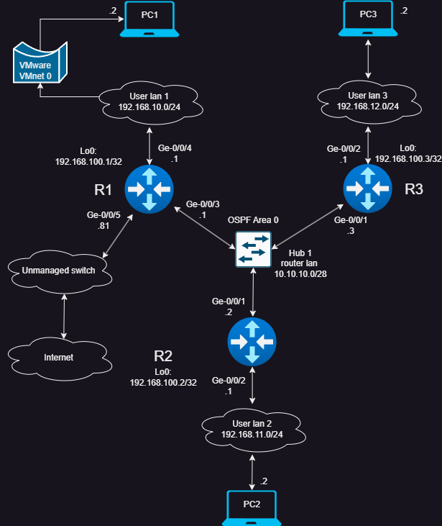
- Configure routers and PCs according to the HLD. Configurations must be linked to on GitLab.
Link
- List the routing table on R3. Comment on:
  - What routes are imported from OSPF.
    - 192.168.10.0/24
    - 192.168.11.0/24
    - 0.0.0.0/0
  - What the default route is.
    - Default route is 0.0.0.0/0
- Run traceroute on PC11 to 10.56.16.1.

Comment on what route traceroute shows is being taken through the network and draw it in on the HLD.

Konklusion
Generelt gennem hele udførelsen benyttes tekst instruktioner med tilhørende billede eksempler for at understrege når der er reelle ændringer som brugeren skal tage højde for under opsætning og installationsfasen. Der bliver dog, i vise tilfælde, kun brugt tekst instruktioner når det næste trin er, f.eks. et enkelt tryk på en museknap. Sprogbruget i dokumentation er blevet holdt meget lavpraktisk med forståelsen om at brugeren har alment kendskab til IT-systemer.

